

МИНОБРНАУКИ РОССИИ

Федеральное государственное бюджетное образовательное учреждение

высшего образования

**«МИРЭА – Российский технологический университет»**

**РТУ МИРЭА**

ИКБ направление «Киберразведка и противодействие угрозам с применением технологий искусственного интеллекта» 10.04.01

Кафедра КБ-4 «Интеллектуальные системы информационной безопасности»

**Практическая работа №7**

по дисциплине: «Управление информационной безопасностью»   
На тему:

«Настройка средств активного тестирования»

Группа:

ББМО-01-22

Выполнил:

Гребенник Г.С

Проверил:

Пимонов Р.В.

Москва, 2023

**СОДЕРЖАНИЕ**

**1 Развертывание и настройка** 3

**1.1** **Установка Damn Vulnerable Linux( DVL):** 3

**1.2** **Установка Kali Linux:** 7

# **1 Развертывание и настройка**

В качестве среды виртуализации был выбран VMware в следствии своей надежности, а так же по причине того, что при установленном КриптоПро виртуал бокс перестает работать.

## **Установка Damn Vulnerable Linux( DVL):**

1. Установим образ , для этого выберем ISO, после выделим достаточно ресурсов:

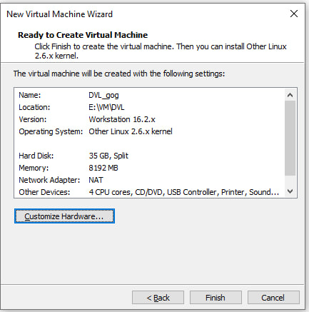

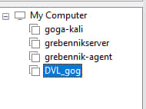

1. Запускаем ОС, ждем настройки всех интерфейсов и компонентов системы, после чего, перед нами появится форма авторизации. Используем логин root и пароль toor для входа в систему:

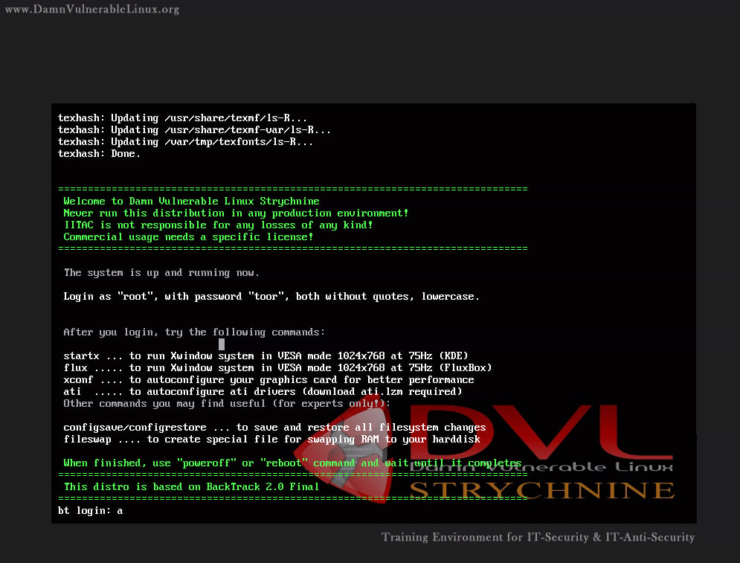

1. Необходимо определить и разметить диск, используя утилиту fdisk, чтобы создать разделы на /dev/sda:

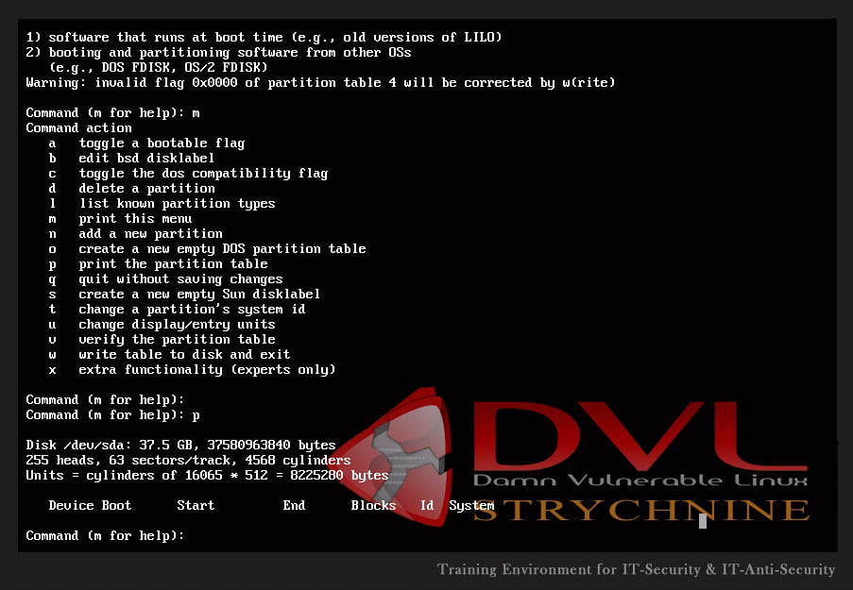

1. Форматируем диск в файловую систему ext3:

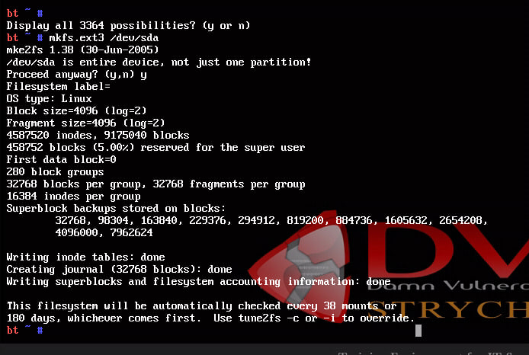

1. Монтируем диск в каталоге /mnt/dvl: и выполняем запуск графической оболочки для дальнейшей настройки:

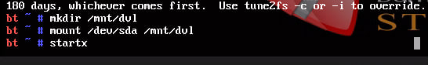

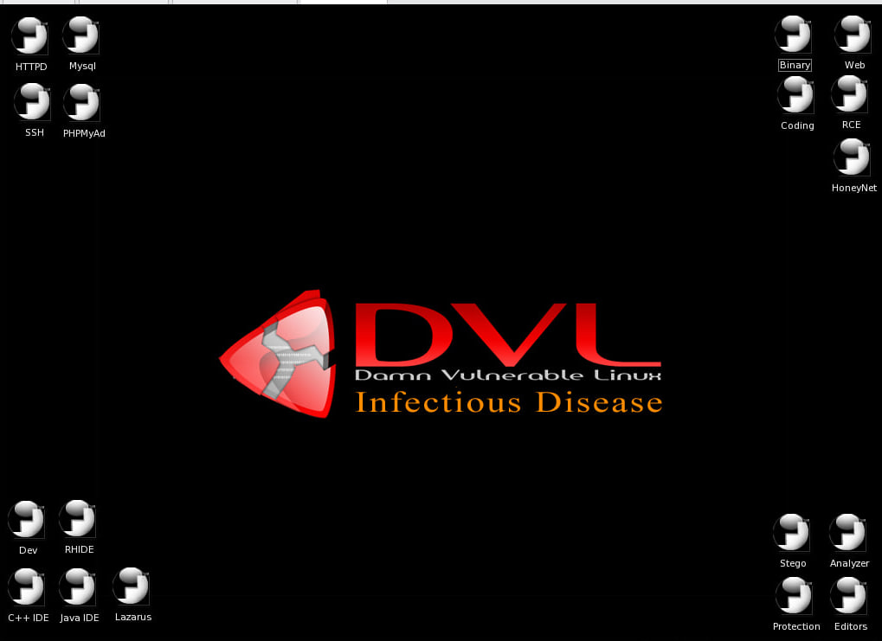

1. Запускаем BackTrack Installer:

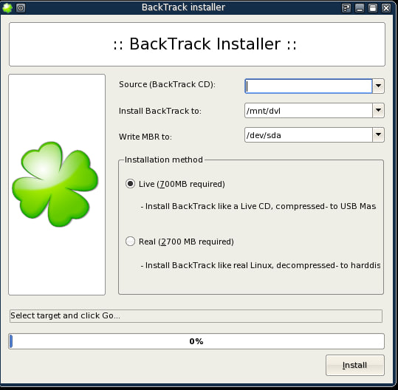

1. Настраиваем и запускаем, после чего ждем окончания установки:

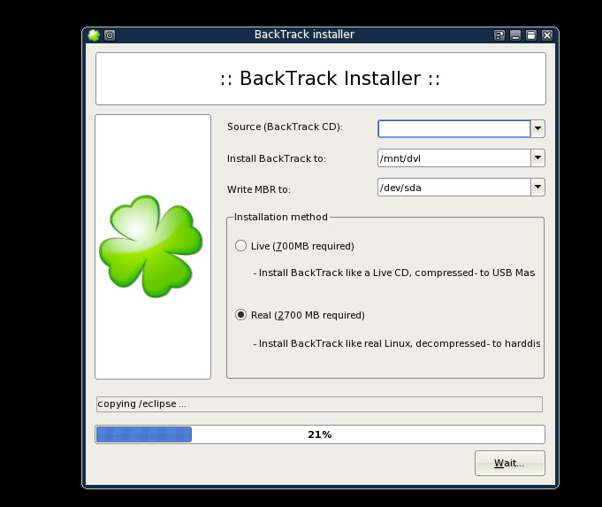

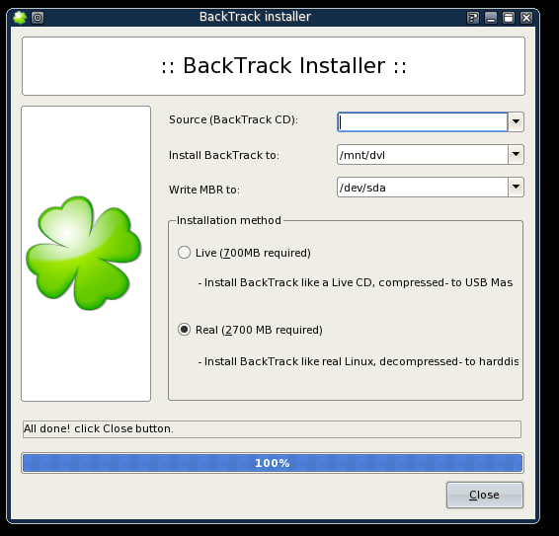

1. После проверим настройку на сетевом интерфейсе:

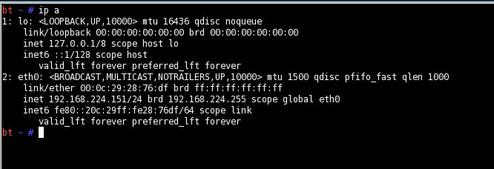

## **Установка Kali Linux:**

1. Установка Kali производится стандартно, документации можно найти на любой вкус, перед установкой необходимо скачать образ с официального сайта. Процесс установки не был показан, так как данная ОС уже была предустановлена на рабочем месте.

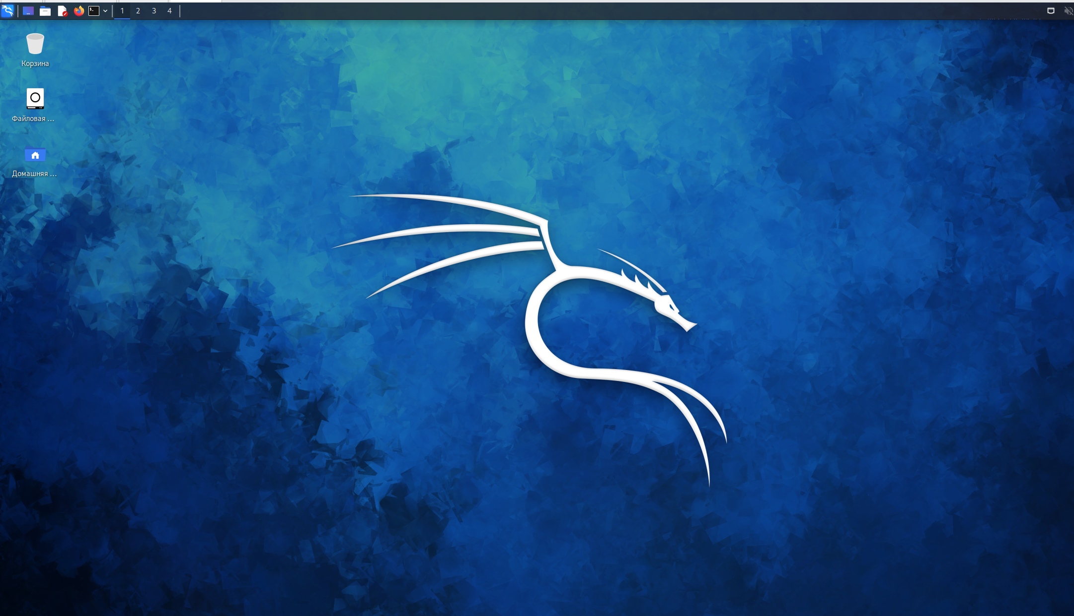

1. Проверим доступность DVL с Kali

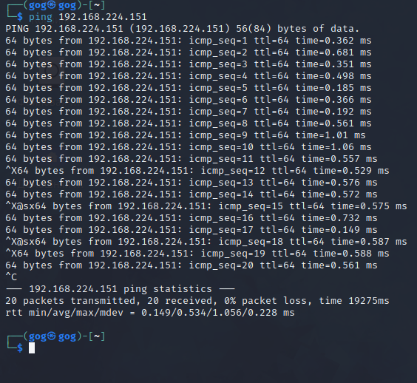

**Итог:** После разворачивания и проведения настроек необходимых нам ВМ мы можем приступить к следующей части задания, в виде анализа и эксплуатации уязвимостей.

# **2 Анализ защищенности**

План работы:

1. Просканировать порты и сервисы на DVL с помощью Nmap;
2. Проведем сканирование уязвимостей на DVL помощью OpenVAS

## **2.1 Скнирование сети**

1. Перед началом сканирования нашей сети, включим уязвимые сервисы на DVL. Включим SSH:

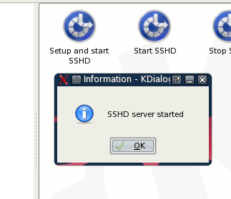

1. Просканируем сеть с помощью nmap для определения нужного нам уязвимого хоста в сети:

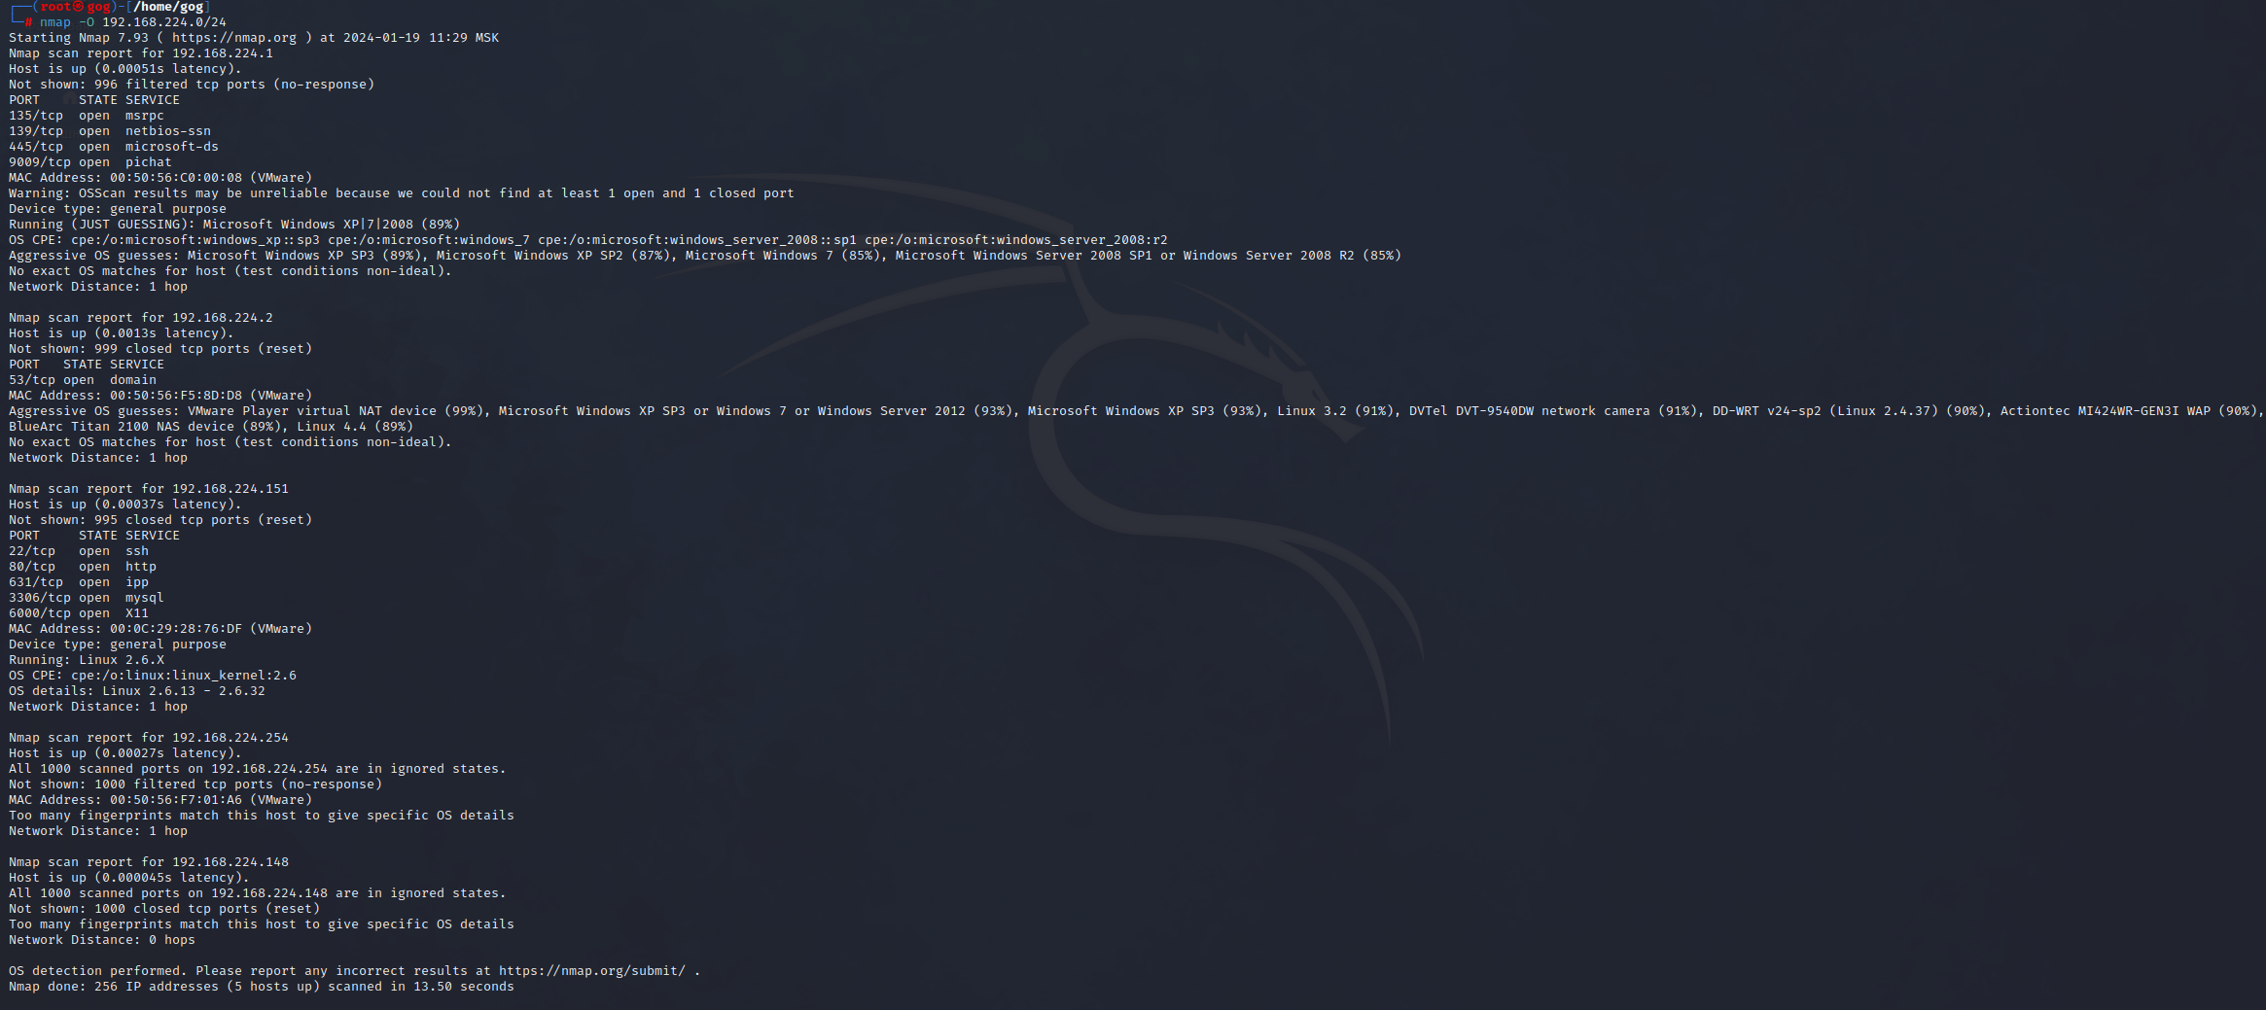

IP адрес интересующей нас машины с уязвимостями это 192.168.224.151. Так же в сети мы обнаружили хосты как 192.168.224.1 это ОС Windows XP, 192.168.224.2 это другая развернутая ОС в VMware

По портам, которые открыты на уязвимой ВМ, можно увидеть, что открыт SSH, HTTP, сервис MySql, IPP – используется для принтеров, а именно для сетевой передачи документов на печать, X11 – сервер для отображения изображений, скорее всего используется для графической оболочки DVL.

Сканирование при помощи скрипта vulners

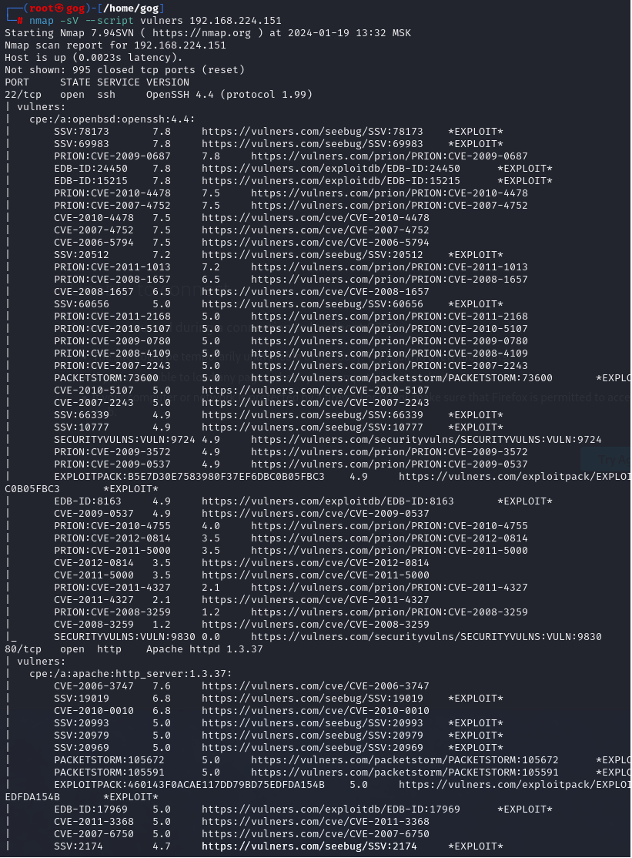

## **2.2 OpenVas**

1. Установим OpenVas на нашу Kali:

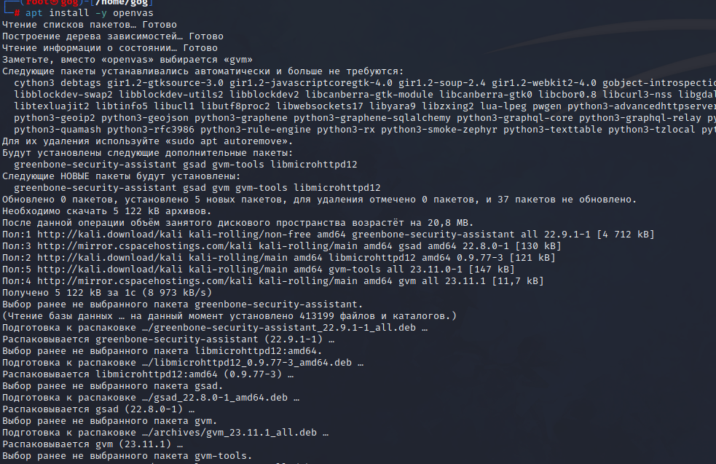

1. МOpenVAS поставляется с собственной службой Redis для Kali GNU/Linux.Убедимся, что сервис Redis настроен для корректной работы с OpenVAS командой «systemctl status [redisserver@openvas.service»](mailto:redisserver@openvas.service).

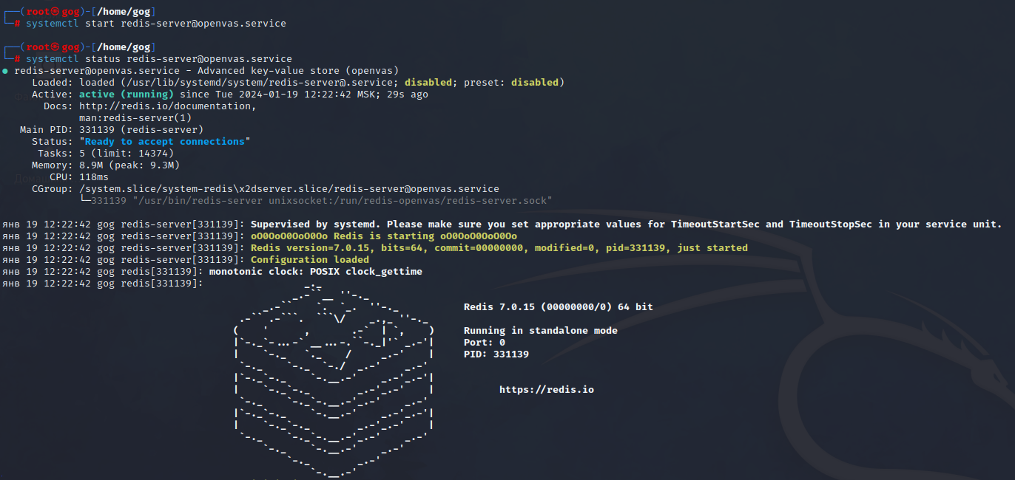

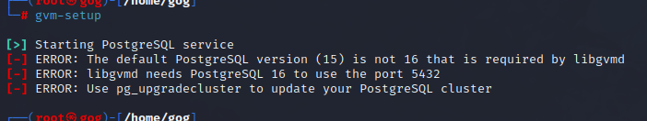

1. При попытке запустить настройку сервиса, получаем ошибку о версии СУБД Для решения данной проблемы необходимо заменить порт текущей версии СУБД на 5433, а порт необходимой версии заменить на 5432, после перезапустим postgresql

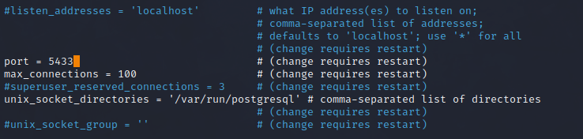

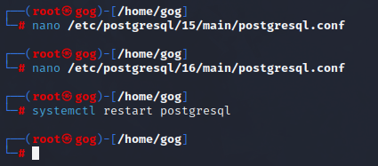

1. Запускаем настройки сервиса и после проверяем успешность установки

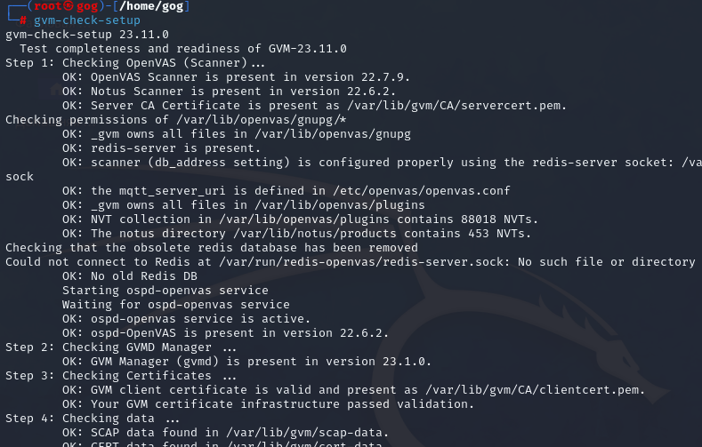

1. Настроим сервис gvmd и обновим базу OpenVAS, включим сервис gvmd

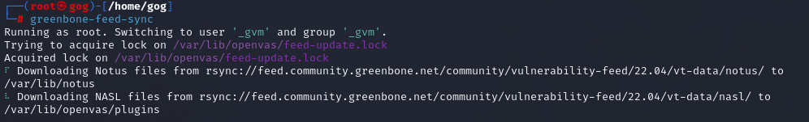

1. Переходим в веб-интерфейс по адресу https://localhost:9392/. Вводим учетные данные пользователя admin и сразу попадаем на главную страницу

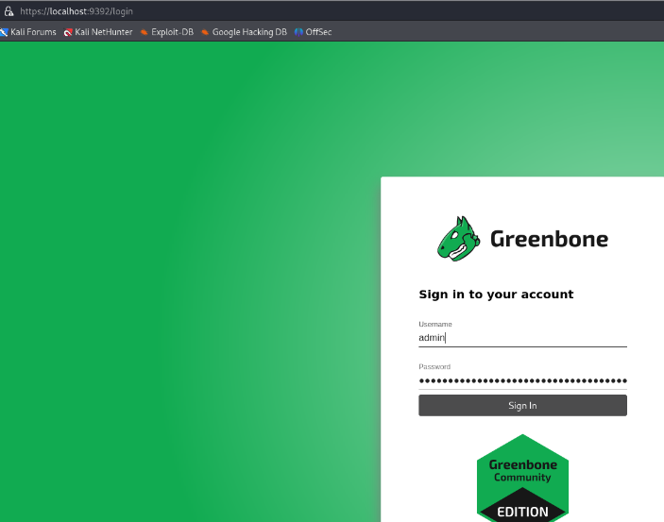

1. Запускаем Task Wizard для сканирования узла,

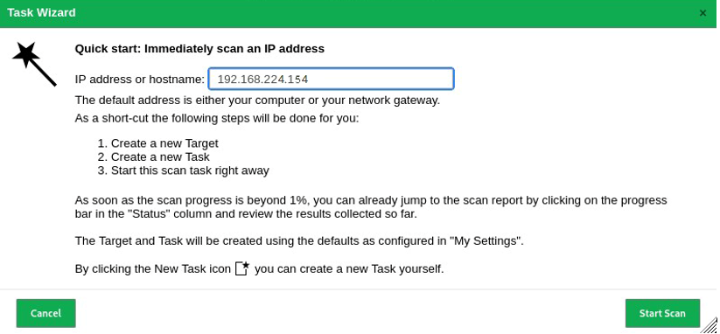

1. Результаты сканирования

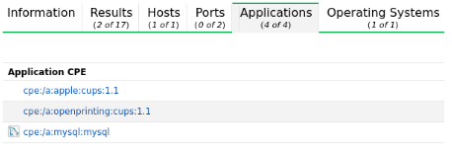

Обнаруженные CVV

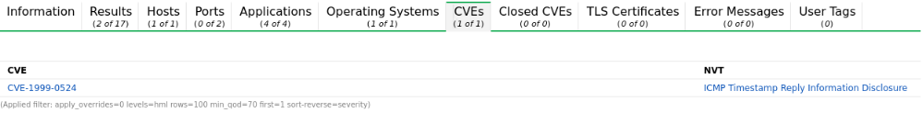

1. При проведении продвинутого сканирования мы получим еще больше уязвимостей

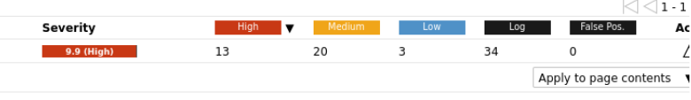

Вот несколько из них:

* Хост использует SSH и предоставляет / принимает одну или несколько устаревших версий протокола SSH, которые имеют известные криптографические недостатки.

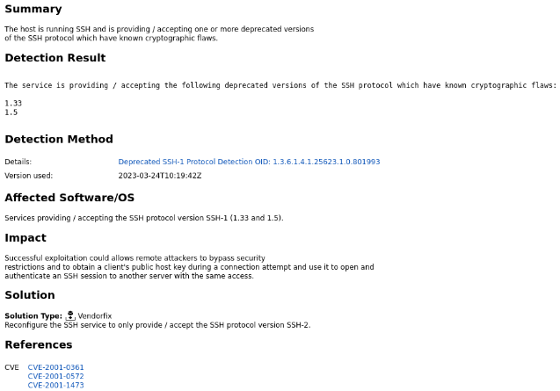

Влияние уязвимости:

Успешная эксплуатация может позволить удаленным злоумышленникам обойти ограничения безопасности и получить открытый ключ хоста клиента во время попытки подключения и использовать его для открытия и аутентификации сеанса SSH на другом сервере с таким же доступом. Устранить данную уязвимость можно использованием SSH-2 версии протокола SSH.

* Алгоритм(ы) слабого ключа хоста (SSH). Удаленный SSH-сервер настроен так, чтобы разрешать / поддерживать алгоритм(ы) слабого ключа хоста.

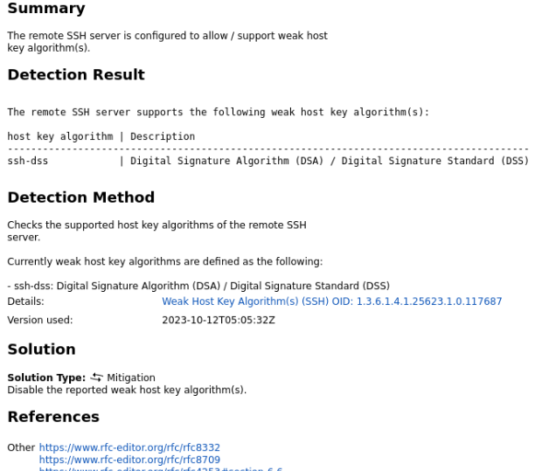

Влияние уязвимости:

Алгоритм обмена ключами SSH имеет фундаментальное значение для обеспечения безопасности протокола. Это то, что позволяет двум ранее неизвестным сторонам генерировать общий ключ на виду, и этот секрет остается конфиденциальным для клиента и сервера.

Со временем некоторые реализации этого алгоритма были идентифицированы как слабые или уязвимые. Несмотря на маловероятность атаки, использование алгоритмов шифрования с известными недостатками, таких как DSA, вызовет проблему при тестировании сети на проникновение. Решением данной проблемы замена криптографических алгоритмов с последующим отключением старых.

Вывод: при рассмотрении двух разных инструментов большим удобством, простотой и эффективностью на мой взгляд оказалс Nmap. Но несомненным плюсом в OpenVas оказался графический интерфейс.

# **3 Анализ безопасности системы**

1. Установка Metasploit, обновление и запуск

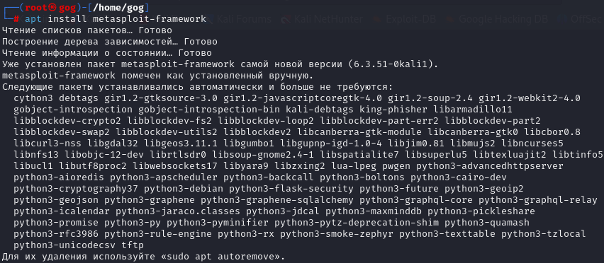

1. Обновление и запуск

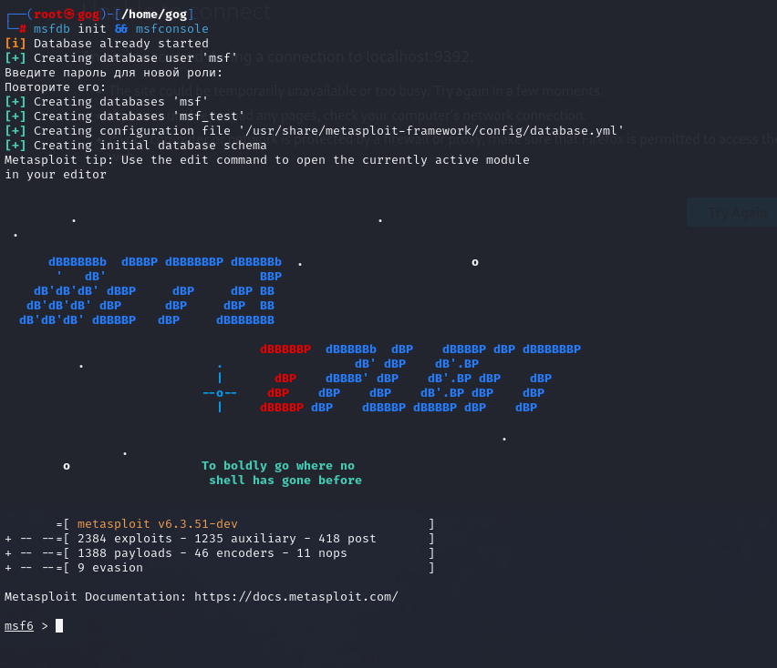

1. Узнаем доступный функционал для SSH

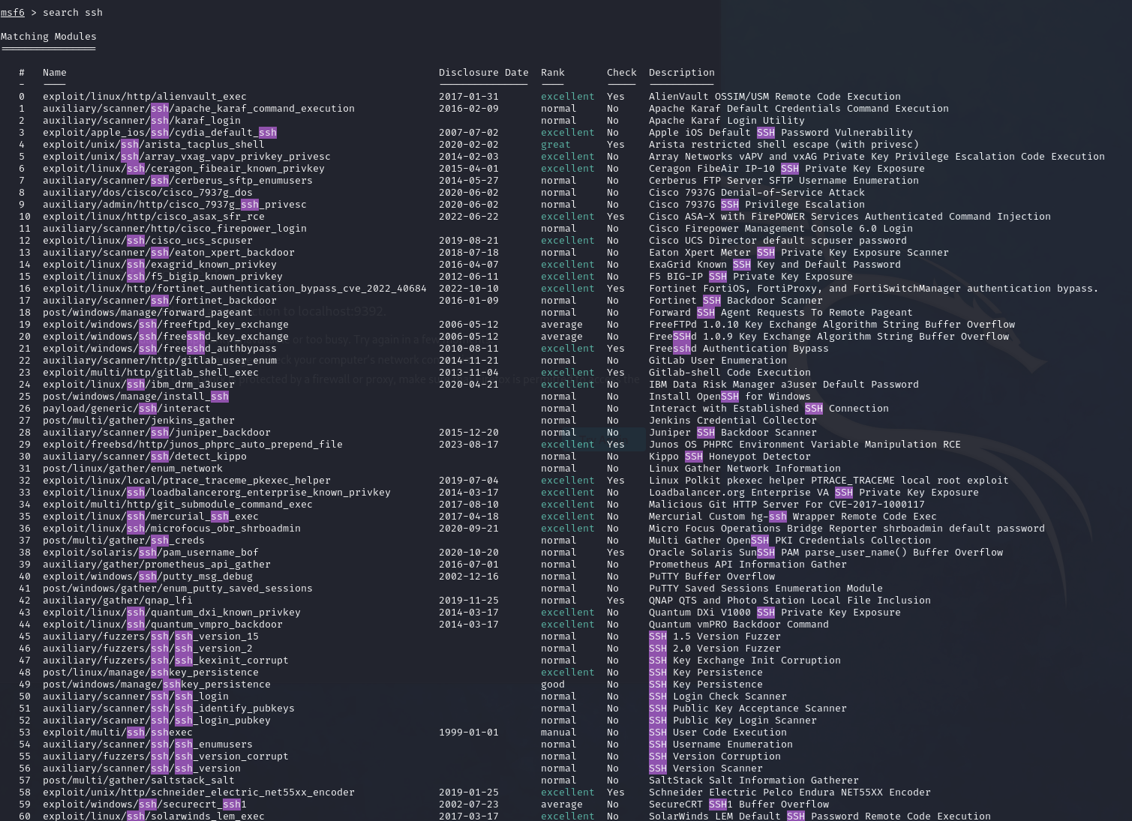

1. В начале протестируем сканер 50 

Данному сканеру нам потребуется указать хост и словарь формата пользователь-пароль

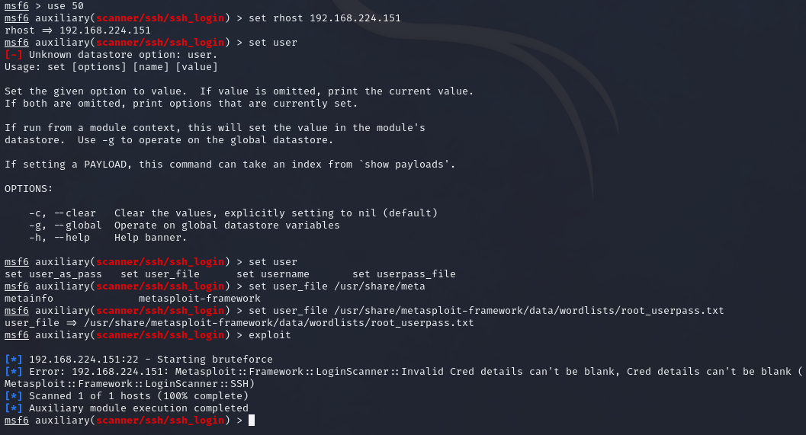

При брутфорсе было получено совпадение для подключения по ssh к нашему узлу. Данная уязвимость имеет идентификатор CVE-1999-0502

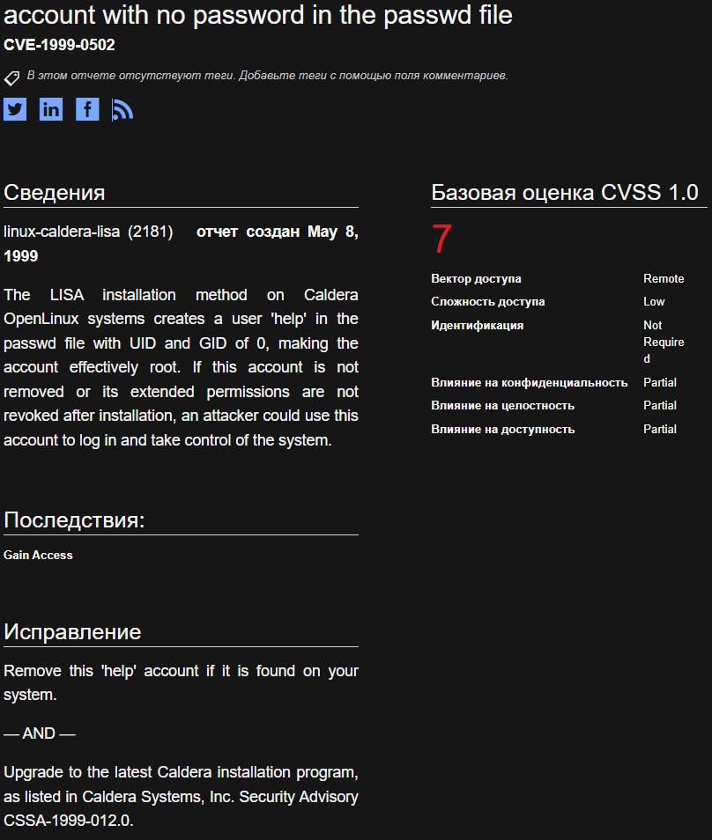

Способы устранения данной уязвимости довольно простые, двухфакторная аутентификация, учетная запись root с сложным паролем (описывалось в работе 1.3 приложение 2), следить за актуальными обновлениями системы, использовать системы обнаружения вторжений и прочие СЗИ.